**6** РУКОВОДСТВО ПОЛЬЗОВАТЕЛЯ

**6.1** Описание работы с программным средством

Перед началом работы с программным средством непосредственно на веб-сайте необходимо провести импорт данных в систему. Он осуществляется из файла, который предоставляется поставщиками машин. При этом форматы фалов могут отличаться. Это может быть либо архив, либо текстовый файл.

Перед запуском импорта необходимо настроить параметры для конкретного поставщика машин, работа с файлом которого будет осуществляться. Меню настройки параметров изображено на рисунке 6.1. В нем находятся различные параметры, которые необходимо указать: название поставщика, его уникальный идентификатор, контактная информация, названия сайта для импорта, адрес сайта для импорта, сетевой адрес сайта, адрес базы данных для импорта, название базы данных и параметры доступа в нее.

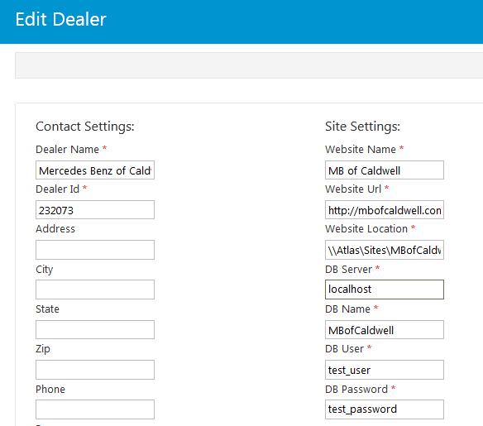

Рисунок 6.1 – Меню настойки параметров поставщиков машин

После этого пошагово необходимо настроить параметры для файла импорта.

Сначала настраивается шаблон, по которому будет происходить разбор файла. В нем указываются все поля файла, которые в нем существуют. Затем создают соответствие полей из файла с полями в базе данных. Это необходимо для корректного осуществления импорта в базу данных информации, когда все поля однозначно заданы пользователем.

После этого осуществляет выбор файла для импорта на диске. Для этого создается новая сущность, в которой указывается ранее созданное соответствие и пусть к файлу для импорта на жестком диске.

Затем создается расписание запуска для импорта на сайт. Для этого выбирается ранее созданная сущность, содержащая путь к файлу, и задается время ежедневного импорта данных из этого файла. При этом имеется возможность запуска не по расписанию, а по требованию пользователя в любое время.

После этого мы может отслеживать всю активность по импорту данных в систему на странице статистики (см. рисунок 6.2). Здесь отображается, какая из задач была выполнена, статус ее завершения, время запуска и работы, количество прочитанных и импортированных данных, а также ошибки, если они произошли при импорте.

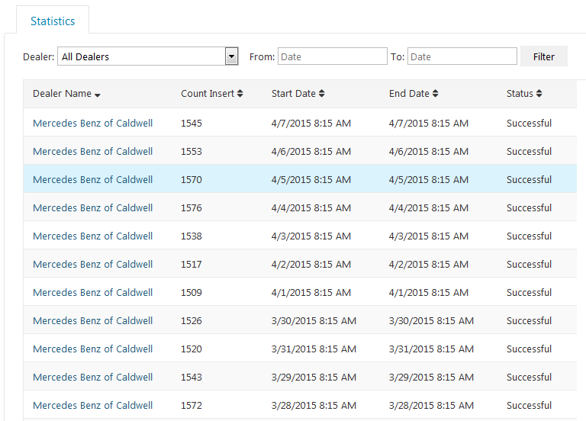

Рисунок 6.2 – Статистика импорта файлов в систему

После импорта необходимых данных в систему необходимо настроить списки, на которых будут отображаться импортированные машины (см. рисунок 6.3).

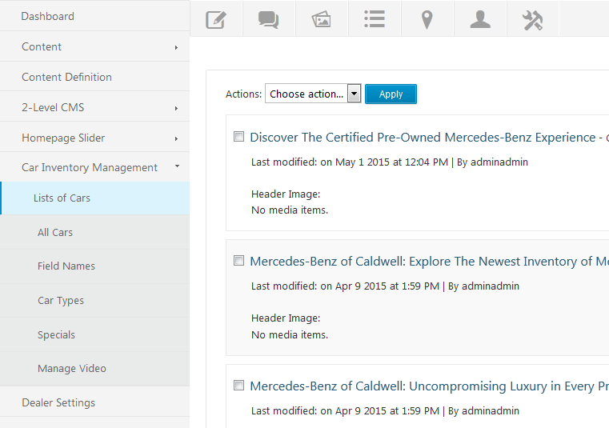

Рисунок 6.3 – Создание списка машин

Списки создаются в разделе List of Cars. При создании списка указывается его название, адрес, по которому он будет доступен на сайте, а также текст в шапке страницы.

Дополнительно при создании списка указываются параметры, по которым будут отображаться на нем машины. Это могут быть тип машины, идентификаторы поставщиков, машины для специальных акций или сертифицированные машины.

После этого необходимо указать набор фильтров, которые будут отображены пользователю на странице, и которые он сможет применить для поиска интересующей его машины.

Эти фильтры могут включать модель машины, ее производителя, тип кузова, цену и некоторые другие.

Также на этой странице указывается специальная информация, которая будет собираться поисковиками для облегчения поиска сайта в интернете.

Кроме этого, пользователь этой системы могут подключить на страницу специальные скрипты, которые будут собирать информацию.

Кроме обычных списков, в системе предусмотрено создание специальных списков. На них будут отображаться машины, на которые в данный момент действует та или иная акция.

Для их создания сначала необходимо создать акцию на машину. Для этого создаются специальные сущности, в которых указываются фильтры, по которым машины будут подпадать под действие акции. Параметрами для фильтрации могут служить тип машины, год выпуска, уникальные номера или цена. При создании акции необходимо дополнительно указать сроки ее действия.

После создания акций необходимо также создать специальную страницу со списком машин. Она создается аналогичным образом с тем лишь отличием, что необходимо указать одну или несколько акций, которые будут отображены в данном списке.

Для пользователей, просматривающих списки машин, дополнительно будет отображена информация о действующей акции.

После создания списков с машинами иногда требуется вручную подкорректировать некоторые параметры машины. Для этого предусмотрена специальная страница, на которой отображены все параметры машины, которые были импортированы.

При необходимости можно поменять тот или иной параметра машины, если он изменился. Это удобно делать при изменении цены или других подобных параметров.

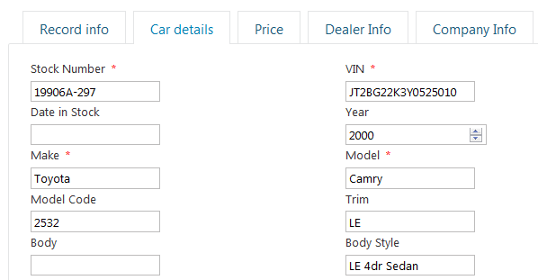

Рисунок 6.4 – Редактирование параметров машины

Используя данную функциональность системы можно быстро реагировать на изменения в параметрах машины. Однако вся система предусматривает ежедневный импорт обновление новых данных.

**6.2** Требования к программному обеспечению

Для функционирования программного средства необходимо иметь уже работающий сервер с установленной на ней операционной системой Windows Server 2012 или выше. Дополнительно на сервер должен быть установлен .NET Framework версии 4.0 или выше.

Для работы веб-сайтов необходимо установить HTTP сервер приложений Internet Information Services (IIS) версии 8 или выше.

Помимо веб-сайта, программное средство имеет базу данных. Для ее работы предполагается установка Microsoft SQL Server 2012 или выше.

Для разворачивания базы данных на сервер можно использовать Microsoft SQL Server Management Studio. Для этого необходимо выполнить скрипт на создание баз данных для веб сайта и для хранения настроек импорта.

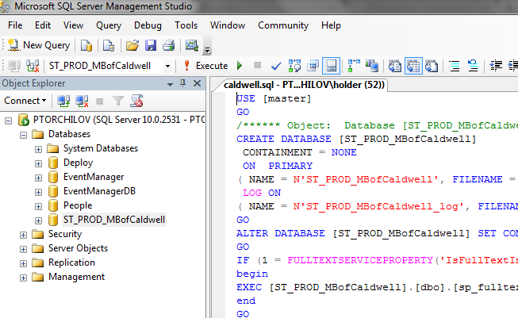

Рисунок 6.5 – Пример создания базы данных в MS SQL Management Studio

После разворачивания баз данных на сервере необходимо опубликовать веб-приложение и добавить его в сервер приложений IIS.

Дополнительно для выполнения импорта данных на сервере, необходимо установить сервис, который будет осуществлять регулярный запуск задач импорта по расписанию.

Установка сервиса осуществляется простым запуском файла install.bat. После этого программное средство управления продажами автомобилей готово к работе.